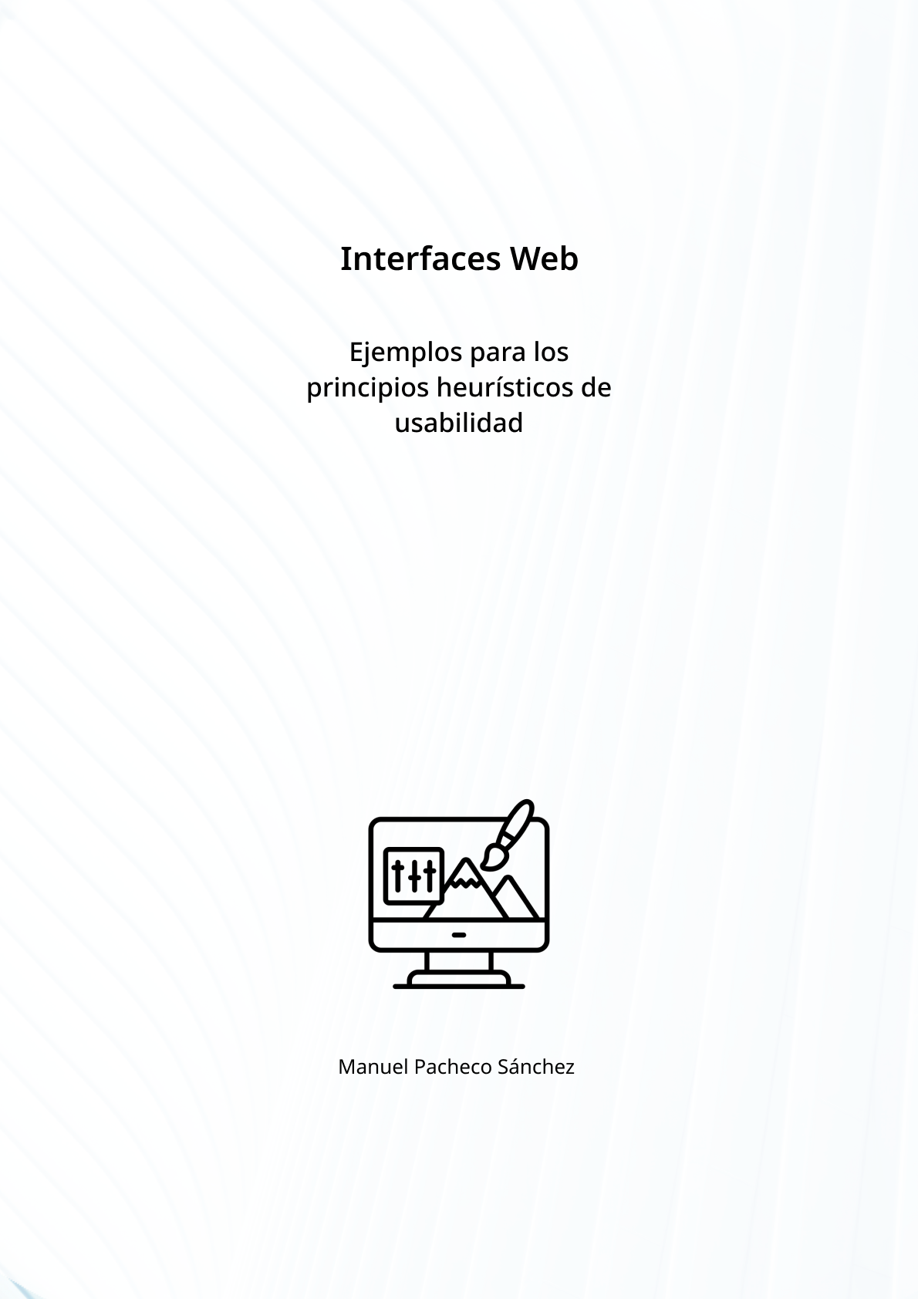

* **Consistencia y estándares:** como ejemplo pongo la web de Amazon, la cual mantiene la barra de búsqueda en la parte superior, así como el menú de navegación, manteniendo a su vez una estética y colores uniformes en toda su web.
* **Prevención de errores:** el primer ejemplo que se me ha venido a la cabeza es Github. Cuando queremos eliminar un repositorio, nos aparece un mensaje de warning que nos pide escribir el nombre del repositorio si realmente queremos eliminarlo.

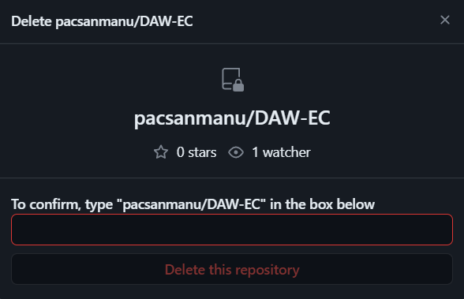

* **Diseño estético y minimalista**: propongo la web de [Meta](https://about.meta.com/es/). Esta mantiene un diseño limpio y simple, a la vez que da la sensación de futurista, el cual proporciona al usuario una buena experiencia de navegación.
* **Ayuda y documentación**: propongo la web de [React](https://es.react.dev/), la cual tiene un apartado exclusivamente para aprender el framework, ayudando así a usuarios nuevos, a la vez que una gran documentación donde podemos encontrar respuestas a cualquier cuestión que nos surja sobre su software.
* **Control y libertad del usuario**: como ejemplo se me ha ocurrido la sección de compras de cualquier web de Inditex (véase Zara o Pull&Bear), donde puedes retirar productos del carrito, añadir nuevos, modificar tallajes, colores etc.
* **Flexibilidad y eficiencia de uso:** propongo la web de Kahoot! La interfaz de la web invita a que cualquier persona entienda como funciona el quiz, haciendo que los usuarios con más experiencia no tengan ventaja alguna sobre los nuevos usuarios.